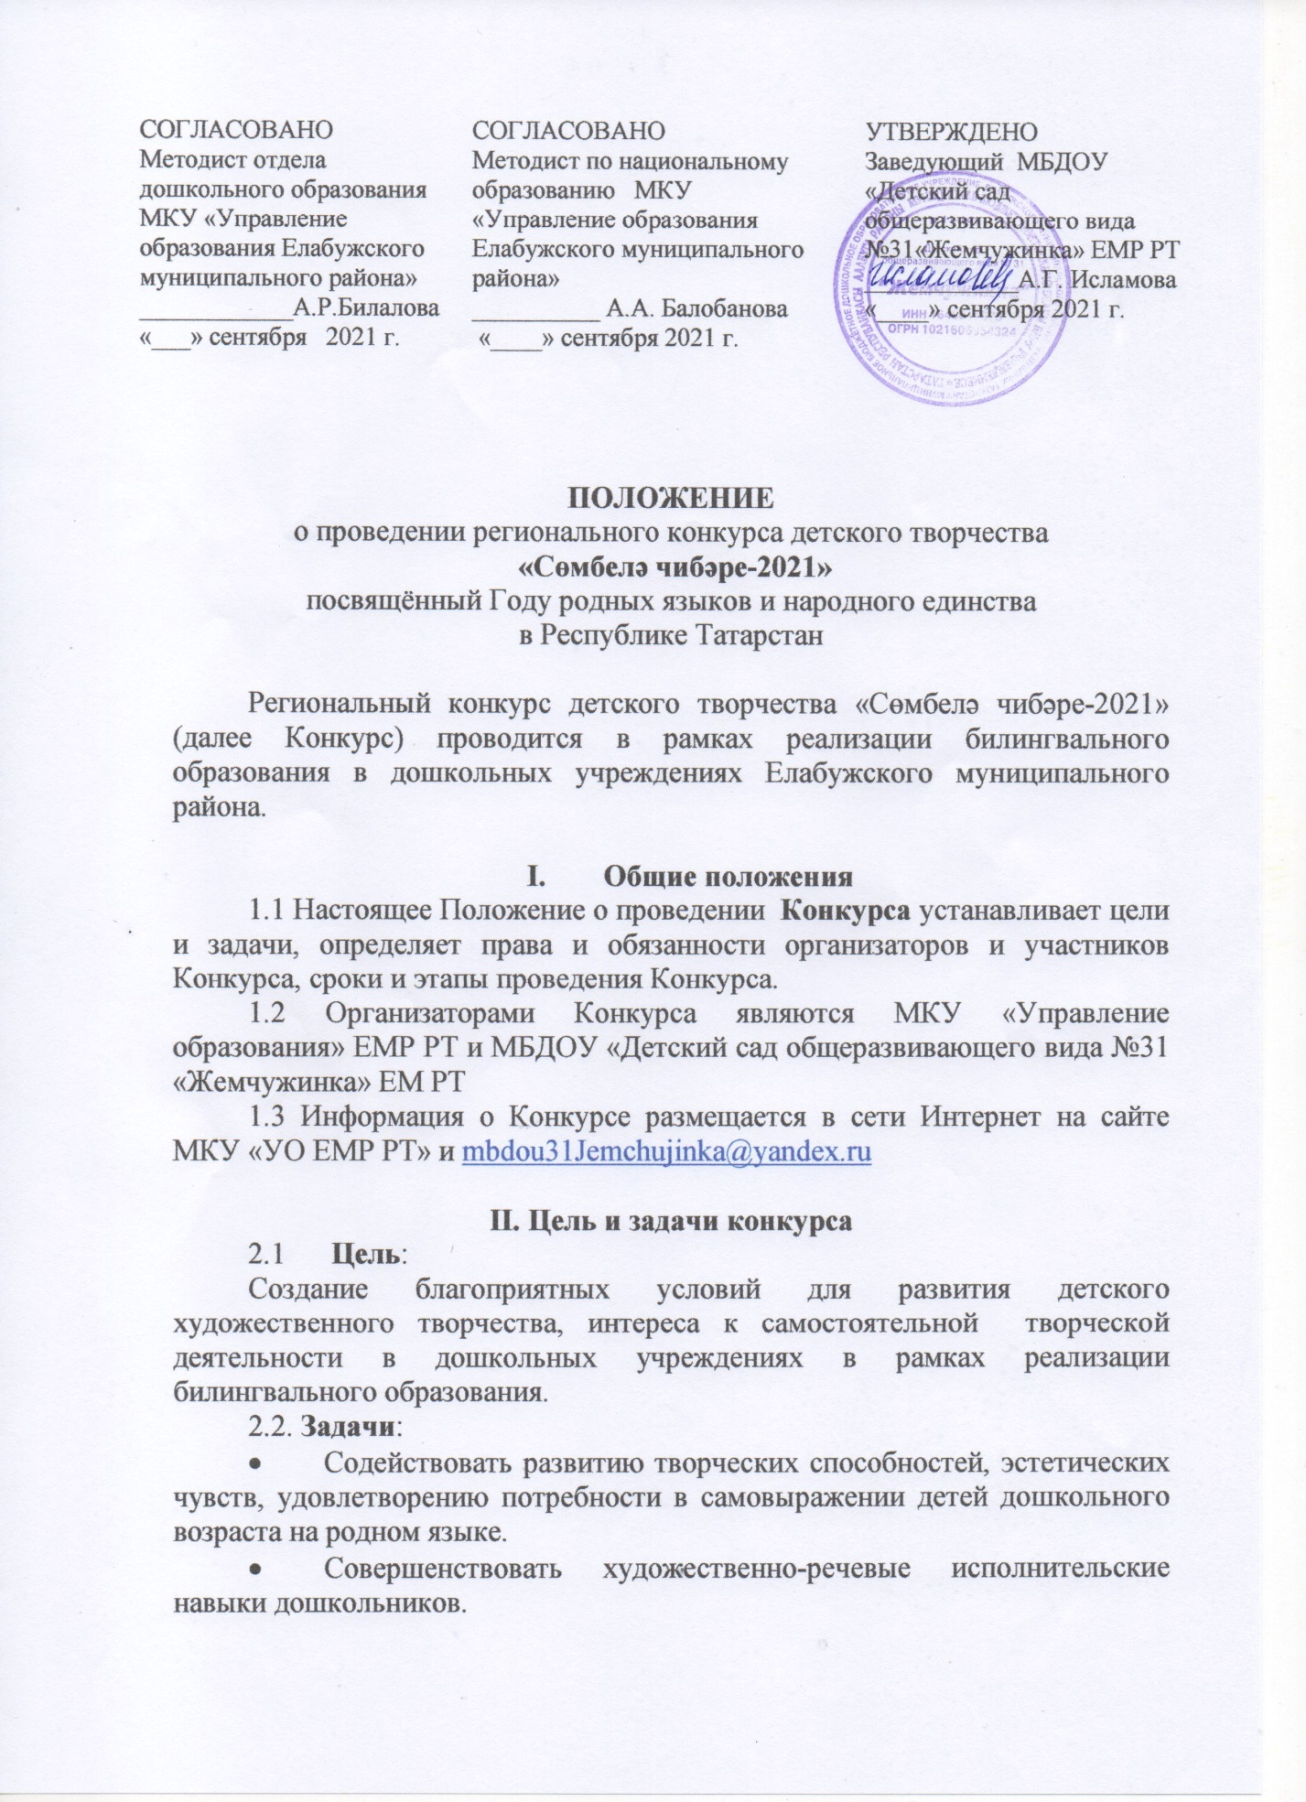

- Развивать профессиональное мастерство педагогических кадров ДОУ в организации образовательной деятельности с одаренными детьми.
- Разнообразить педагогическую деятельность в дошкольных учреждениях Елабужского муниципального района по билингвальному образованию детей.
- Создать условия для открытого представления лучших образцов профессиональной деятельности педагогов ДОО.

- Условия проведения Конкурса
  - В конкурсе могут принять участие дети дошкольного возраста, воспитанники дошкольных образовательных учреждений.
  - Участникам предлагается продемонстрировать способности в различных жанрах искусства: поэтическом, вокальном, танцевальном и т.д.
  - Конкурсная программа исполняется на татарском языке.
  - В финал проходит 8 участниц.
  - Организационный взнос 200 рублей на приобретение дипломов и памятных призов победителям финального тура

IV. Сроки проведения Конкурса
4.1. Конкурс «Сөмбелә чибәре-2021» проводится заочно-очно с 19.10.21-29.10.201 года.
4.2. Заявка на участие (Приложение 1) и Визитная карточка «Мин – Сөмбелә чибәре» предоставляется до 18 октября 2021 г. (включительно)
- на электронную почту детского сада mbdou31Jemchujinka@yandex.ru с пометкой «НА КОНКУРС»
- на электронном носителе в МБДОУ «Детский сад общеразвивающего вида №31 «Жемчужинка» ЕМР РТ по адресу РТ, г. Елабуга ул. Пролетарская, д. 42 (приложение 1)
4.3. Отборочный тур состоится 19 октября 2021 года в 13.00
4.4. Финал Конкурса состоится 29 октября 2021 года в 09.30 на базе МБДОУ «Детский сад общеразвивающего вида №31 «Жемчужинка» ЕМР РТ по адресу РТ, г. Елабуга ул. Пролетарская, д. 42.

- Конкурсная программа
Конкурсное задание 1
Визитная карточка «Мин – Сөмбелә чибәре»
Участницы представляют себя, используя стихотворную форму (возможно использование театрализации). Принимают участие только воспитанники детского коллектива. Общее время конкурсного материала не более 3 мин.
Конкурсное задание 2
«Гөл чәчәгеннән билгеле!»
Участницы Конкурса представляют творческий номер различного направления посвящённые Году родных языков и народного единства в Республике Татарстан.
Общее время конкурсного материала не более 5 мин.

- Жюри Конкурса
6.1. Состав жюри формируется оргкомитетом.
6.2. Жюри определяет победителей конкурса, по наибольшему количеству полученных участниками баллов.
6.3. Решение жюри определяется протоколом.
6.4. Выступления конкурсантов оценивается по 5-балльной системе.
6.5. Решение жюри, оформленное протоколом, окончательное и пересмотру не подлежит.
6.6. Критерии оценок жюри:
- Визитная карточка «Мин – Сөмбелә чибәре» - сценическая культура, дикция, культура речи, оригинальность, соответствие содержания информации заявленной тематике.
- «Гөл чәчәгеннән билгеле!» - индивидуальный стиль, артистизм, оригинальность сценического образа, зрелищность, эмоциональность исполнения.

- Подведение итогов Конкурса
По результатам итогов Конкурса победителю присуждается звание «Сөмбелә чибәре -2021» с вручением Диплома
Участницы Конкурса награждаются дипломами по различным номинациям, например «Иң яхшы биюче» и т.д.

Состав жюри муниципального конкурса
Председатель жюри:
Терентьева Е.Д. – начальник отдела дошкольного образования МКУ «Управление образования» ЕМР.
Члены жюри:
- Балобанова А.А. – методист по национальному воспитанию и образованию, МКУ «Управление образования» ЕМР РТ.
- Билалова А.Р.– методист по дошкольному образованию, МКУ «Управление образования» ЕМР РТ.
- Ибрагимова Г.И. – заместитель директора по УВР, МБОУ "Средняя общеобразовательная школа №9 с углубленным изучением отдельных предметов" ЕМР РТ.
- Вагизова Л.Г. - Заместитель директора по ВР, МБОУ "Гимназия №1-Центр национального образования" ЕМР РТ.
- Тазеева Г.А. – руководитель ММО воспитателей по обучению родного языка, МБДОУ «Детский сад общеразвивающего вида №17 «Ромашка» ЕМР РТ.

Приложение 1

ЗАЯВКА УЧАСТНИКА КОНКУРСА

Ф.И. участницы (полностью), возраст участницы

Ф.И.О. руководителя конкурсной программы, должность

Полное наименование учреждения

Телефон для связи

Электронный адрес

